 **บันทึกข้อความ**

**ส่วนราชการ** องค์การบริหารส่วนตำบลนาบัว **โทร** ๐๔๒-๑๔๖๕๖๐

**ที่** อด ๗๖๗๑๒/ **วันที่** ๑๗ ตุลาคม ๒๕๖๗

**เรื่อง** ขออนุมัติจัดทำกฎบัตรการตรวจสอบภายใน ประจำปีงบประมาณ ๒๕๖๘ และเผยแพร่ทางเว็บไซต์

.............................................................................................................................................................................

**เรียน** นายกองค์การบริหารส่วนตำบลนาบัว (ผ่านปลัด อบต.)

**สิ่งที่ส่งมาด้วย** กฎบัตรการตรวจสอบภายใน ประจำปี พ.ศ.๒๕๖๘

เนื่องด้วย กฎหมายที่เกี่ยวข้องกับกิจกรรม และการปฏิบัติงานที่เกี่ยวข้องกับการตรวจสอบภายในมีการดำเนินการ หน่วยตรวจสอบภายใน สังกัดองค์การบริหารส่วนตำบลนาบัว มีหน่วยตรวจสอบภายในจึงขออนุมัติการจัดทำกฎบัตรการตรวจสอบภายใน ประจำปีงบประมาณ ๒๕๖๘

เพื่อถือปฏิบัติตามหลักเกณฑ์กระทรวงการคลังว่าด้วยมาตรฐาน และหลักเกณฑ์ปฏิบัติการตรวจสอบภายในสำหรับหน่วยงานของรัฐ พ.ศ.๒๕๖๑ ตามหลักเกณฑ์ข้อที่ ๑๗(๒) กำหนดให้หน่วยตรวจสอบภายในมีหน้าที่ความรับผิดชอบดังนี้“กำหนดกฎบัตรไว้เป็นลายลักษณ์อักษร เสนอหัวหน้าหน่วยงานของรัฐก่อนเสนอคณะกนนมการตรวจสอบ เพื่อพิจารณาให้ความเห็นชอบ และเผยแพร่หน่วยรับตรวจทราบรวมทั้งมีการสอบทานความเหมาะสมของกฎบัตรอย่างน้อยปีละหนึ่งครั้ง”ในการนี้ หน่วยตรวจสอบภายใน สังกัดองค์การบริหารส่วนตำบลนาบัว จึงขออนุมัติจัดทำกฎบัตรการตรวจสอบภายใน ประจำปีงบประมาณ พ.ศ.๒๕๖๘

หน่วยตรวจสอบภายใน สังกัดองค์การบริหารส่วนตำบลนาบัว ได้จัดทำกฎบัตร ประจำปีงบประมาณ พ.ศ.๒๕๖๘ เสร็จเรียบร้อย จึงแจ้งให้หน่วยรับตรวจซึ่งเป็นผู้ปฏิบัติที่เกี่ยวข้องทราบโดยทั่วกัน และขอประชาสัมพันธ์ผ่านเว็บไซต์ [https://www.tambolnabua.go.th/ ต่อไป](https://www.tambolnabua.go.th/%20ต่อไป) เห็นควรโปรดพิจารณาดังนี้

๑) พิจารณาลงนามอนุมัติกฎบัตรการตรวจสอบภายใน ประจำปีงบประมาณ พ.ศ.๒๕๖๘

๒) พิจารณาอนุมัติให้อนุมัติให้สำเนากฎบัตรการตรวจสอบภายใน ประจำปีงบประมาณ พ.ศ.๒๕๖๘ ประชาสัมพันธ์ในการในสื่ออิเล็กทรอนิกส์ขององค์การบริหารส่วนตำบลนาบัว เพื่อเผยแพร่ให้ทราบโดยทั่วกัน

๓) พิจารณาอนุมัติให้สำเนาบันทึกข้อความฉบับนี้ สำเนากฎบัตรการตรวจสอบภายใน ประจำปี

งบประมาณ พ.ศ.๒๕๖๘ แจ้งให้หน่วยรับตรวจซึ่งเป็นผู้ปฏิบัติงานที่เกี่ยวข้องรับทราบโดยทั่วกัน

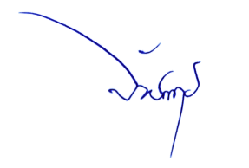 จึงเรียนมาเพื่อโปรดทราบพิจารณาอนุมัติ

(ลงชื่อ)

(นายจักรพงษ์ สุดแสง)

นักวิชาการตรวจสอบภายในปฏิบัติการ

ความเห็นของปลัดองค์การบริหารส่วนตำบลนาบัว.............................................................................................

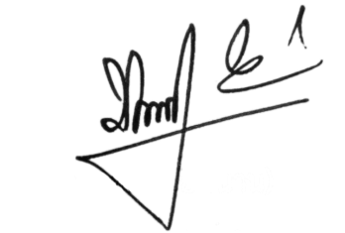.............................................................................................................................................................................

(ลงชื่อ)

(นายบุญชัย ยืนนาน)

ปลัดองค์การบริหารส่วนตำบลนาบัว

ความเห็นของนายกองค์การบริหารส่วนตำบลนาบัว...........................................................................................

.............................................................................................................................................................................

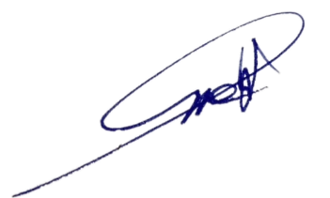

ร้อยตำรวจเอก

(สุรพล บุญไชยศรี)

นายกองค์การบริหารส่วนตำบลนาบัว